

**Universidad estatal de sonora**

**Unidad académica Navojoa**

**Plan de negocios para TIC’s**

**Profesores:**

Luz Elena Molina Gil

José César Kaplan Navarro

Claudia Rojas Vázquez

**integrantes:**

Carlos Ramos Luna

Oscar Miguel Ayala Ruelas

Miguel Fernando Zamorano Barreras

Abel Hiram Sotelo Álvarez

**Tabla de contenido**

1. Descripción y justificación de la empresa

1.1 descripción de la necesidad detectada

1.2 breve descripción del negocio

1.3 Misión y visión

1.4 Determinación de las fuerzas y debilidades (Internas) y de las amenazas y oportunidades (Externas)

1.5 Planteamiento de estrategias y ventaja competitiva

1.6 Modelo de negocio/Cadena de valor

2. Estudio de mercado

2.1 Definición de producto o servicio

2.2 Segmentación de mercado

2.2.1 Información de soporte

2.2.2 Información directa

2.2.3 Análisis de información directa

2.2.4 Conclusión general del sondeo

2.3 Análisis de la industria (demanda y oferta)

2.3.1 Tendencias y cambios

2.3.2 Oferta la industria (Análisis de la oferta)

2.3.2.1 Descripción

2.3.2.2 Datos generales

2.3.2.3 Tabla Comparativa

2.4 Perfil del cliente y mercado meta (Análisis de la demanda)

2.4.1 Cuantificación

2.4.2 Descripción

3. Proceso de Producción

3.1 Definición detallada del producto o servicio

3.2 Proceso de producción

3.2.1 Materia prima y proveedores

3.2.2 Equipo y Maquinaria

3.2.3 Definición de costos de operación

3.2.4 Diagrama de flujo

3.2.4.1 Diagrama del proceso

3.3 Ubicación y layout de la planta/empresa

3.4 Sistema de calidad

3.5 Tecnologías de información

4. Plan de mercadotecnia

4.1 Estrategias de precio

4.1.1 Determinación del precio

4.1.2 Estrategia de entrada

4.1.3 Condiciones comerciales

4.2 Promoción

4.2.1 Plan de promoción

4.2.2 Diseño de la publicidad

4.2.3 Logotipo de la empresa y/o producto o servicio

4.3 Distribución

4.4 Plaza (Ubicación geográfica y cobertura de la empresa)

4.5 Servicio post-venta

4.6 Pronóstico de ventas

5. Administración de los recursos humanos

5.1 Responsables del proyecto y experiencia

5.2 Organigrama de la empresa

5.3 Descripción de los puestos

5.4 Cantidad de personal y costo de nómina

6. Aspectos legales

6.1 Constitución legal

6.2 Participación del capital de los socios

6.3 Régimen fiscal

6.4 Patentes, registros, uso de marcas registradas

6.5 Asociaciones con entidades

7. Planeación financiera

7.1 Inversión Inicial

7.2 Estados financieros proyectados

7.3 Indicadores financieros

7.3.1 Liquidez de operación

7.3.2 Periodo de recuperación de inversión

7.3.3 Rentabilidad sobre la inversión

7.3.4 Punto de equilibrio

7.4 Plan de contingencia.

7.5 Fuentes de financiamiento.

8. Conclusiones.

1. Descripción y justificación de la empresa
   1. descripción de la necesidad detectada

Debido a la falta de un método para adquirir servicios de mano de obra de manera segura y eficiente surge MACO Servicios reuniendo las características necesarias para ofrecer a sus usuarios una plataforma confiable.

* 1. breve descripción del negocio

MACO ofrece a sus usuarios las facilidades para poder contratar mano de obra diversa y confiable, con una sencilla aplicación que se pone a la par con sus competidores y reúne en un solo sitio a todos aquellos profesionales que desean incrementar sus ingresos y dar a conocer su trabajo y la calidad del mismo.

* 1. Misión y visión

Misión: Ofrecer una manera más fácil de conseguir mano de obra de calidad

Somos una empresa que ofrece de manera ágil conseguir mano de obra de calidad, basados en la innovación tecnológica que permite asegurar la satisfacción del servicio.

Visión: ser reconocidos como primera opción de soluciones al hogar y se genere una cultura de trabajo donde impere la honestidad y la responsabilidad.

Valores:

Confianza, Respeto, Honestidad, Responsabilidad, Puntualidad, Calidad, Seguridad

* 1. Determinación de las fuerzas y debilidades (Internas) y de las amenazas y oportunidades (Externas) FODA

Fortalezas

* Trabajo en equipo, personal comprometido con la empresa
* Ser los únicos en ofrecer un servicio enfocado en este campo en específico
* Una plataforma amigable

Oportunidades

* Poca competencia
* Un concepto de aplicación con el que las personas ya se encuentran familiarizados
* Alto porcentaje de los hogares en Navojoa cuenta con servicios básicos.
* El jefe de hogar y ama de casa que trabaja fuera del hogar está en incremento, por lo que disponen de menos tiempo para resolver aspectos del hogar.

Debilidades

* Poca experiencia a la hora de trabajar con clientes.
* No se cuenta con experiencia previa en emprendimiento propio.
* No se cuenta con una red de contactos de técnicos para asociar.

Amenazas

* Idea relativamente fácil a ser copiada.
* Facebook
* Google my business
* Probabilidad que a pesar de los filtros se asocien técnicos de dudosa reputación.
* Susceptibilidad de los clientes a la seguridad.
* Amenaza de sustitutos (conocidos del hogar que ya hayan resuelto estas necesidades anteriormente).
  1. Planteamiento de estrategias y ventaja competitiva

|  |  |  |
| --- | --- | --- |
|  | Oportunidades:   * Poca competencia * Un concepto de aplicación con el que las personas ya se encuentran familiarizados * Alto porcentaje de los hogares en Navojoa cuenta con servicios básicos. * El jefe de hogar y ama de casa que trabaja fuera del hogar está en incremento, por lo que disponen de menos tiempo para resolver aspectos del hogar. | Amenazas   * Idea relativamente fácil a ser copiada. * Facebook * Google my business * Probabilidad que a pesar de los filtros se asocien técnicos de dudosa reputación. * Susceptibilidad de los clientes a la seguridad. * Amenaza de sustitutos (conocidos del hogar que ya hayan resuelto estas necesidades anteriormente). |
| Fortalezas:   * Trabajo en equipo, personal comprometido con la empresa * Ser los únicos en ofrecer un servicio enfocado en este campo en específico * Una plataforma amigable | Tendremos la oportunidad de generar un impacto en el área, y generar clientes fieles a la plataforma que se comprometan a verla como una fuente de ingresos estable o como una buena forma de conseguir un buen servicio confiable y que recomienden la aplicación con una buena reseña.  Se aprovechará la plataforma en la nube para lograr cobertura toda la comunidad.  Se elaborará un método de calificación en la app bidireccional donde el técnico y los  asociados serán calificados. | Con un concepto prácticamente inexplorado por nuestros competidores tendremos la oportunidad de generar innovación y mejorar aspectos que otras aplicaciones parecidas ya hayan utilizado enfocándolas a nuestro campo específico.  Llegar a los técnicos asociados con estrategias de marketing enfocados en los beneficios económicos. |
| Debilidades:   * Poca experiencia a la hora de trabajar con clientes. * No se cuenta con experiencia previa en emprendimiento propio. * No se cuenta con una red de contactos de técnicos para asociar. | Se aprovechará al máximo la apertura del mercado para generar una metodología con la que nos sea más fácil trabajar y podamos adaptarnos y generar confianza en nuestros clientes.  Todos los técnicos asociados tendrán un filtro de revisión de antecedentes. | Utilizaremos las fortalezas y el concepto de aplicación que cuenta con muchas ventajas y maximizaremos las características para que nuestros clientes prefieran utilizar nuestro servicio |

**Ventaja Competitiva**:

Ofreceremos un servicio (App) enfocado a las necesidades de mantenimiento y mano de obra con especialistas calificados basados en la innovación tecnológica que nos permita asegurar la puntualidad, seguridad, comodidad y eficiencia del servicio para la satisfacción y bienestar de nuestros clientes, los trabajadores y las familias.

* 1. Modelo de negocio/Cadena de valor

|  |  |  |  |  |  |
| --- | --- | --- | --- | --- | --- |
| **Infraestructura de la empresa** | Gerencia/Dirección/Diseño/Desarrollo | | | | M  A  R  G  E  N  3  7  3,  8  9  6 |
| **Gestión de recursos humanos** | Reclutamiento/Capacitación/Sistema de remuneración | | | |
| **Desarrollo tecnológico** | Diseño de interfaces de usuario/ Diseño de bases de datos/Levantamiento de requerimientos/Desarrollo front-end | | | |
| **Compras** | Servicios de telecomunicaciones/Publicidad/Internet | | | |
| **Logística interna** | **Operación** | **Logística externa** | **Mercadeo y ventas** | **Servicio** |
| * Recepción de requerimientos * Gestión de servidores * acceso de clientes * Administración | * Testing * Desarrollo * Diseño | * Facturación | * Publicidad * Promociones * Red de ventas | * Post venta * Actualizaciones * Garantía * Devolución |

1. Estudio de mercado
   1. Definición de producto o servicio

La Aplicación móvil MACO Servicios permite a los usuarios comunicarse con personas capacitadas para la realización de servicios según sus necesidades latentes, electricistas, plomeros, carpinteros entre otros, con un fácil registro podrás acceder a una plataforma donde encontrar cada uno de estos servicios y pedir el que más necesite, y a su vez obtener reseñas del trabajo que cada una de estas personas realiza para tener la confianza y seguridad que sus necesidades serán satisfechas y que el personal será responsable y ofrecerá un servicio de calidad.

* 1. Segmentación de mercado
     1. Información de soporte

La actividad económica del municipio ha estado sustentada en la producción agropecuaria, el comercio y los servicios, siendo las actividades principales la agricultura y ganadería. La población económicamente activa del municipio es de 46.786 habitantes. De los cuales: Población ocupada: 46.166 Sector primario: 7.923 Sector secundario: 12.151 Sector terciario: 24.641 No especificado: 1.451 Población desocupada: 620 Población económicamente inactiva: 56.559 Para este estudio se tomarán como objetivo a aquellos dueños de casas o negocios en Navojoa y cercanías, los cuales requieran realizar trabajos de mano de obra especializada pero no cuenten con forma de contactar con empleados que ofrezcan calidad y confianza. (H. Ayuntamiento de Navojoa 2019)

* + 1. Información directa

Utilizando la fórmula de poblaciones finitas considerando un 95% de nivel de confianza con margen de error de 6% para conocer el tamaño de muestra se considera la población económicamente activa del Navojoa (46,786) de la cual se obtuvo el tamaño de muestra que corresponde a 266 personas.

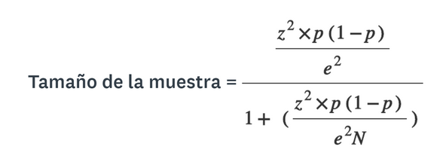

N = tamaño de la población (46.786) • e = margen de error (0.6) • z = puntuación (1.96)

Se elaboró una encuesta de 4 Reactivos con el fin de recopilar información de posibles clientes interesados en adquirir el producto, basándonos en experiencias y datos importantes para el mismo.

* + 1. Análisis de información directa

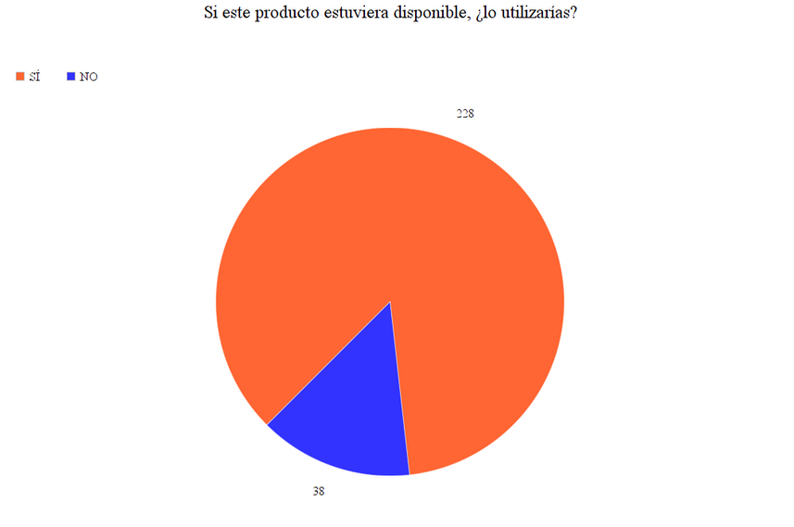

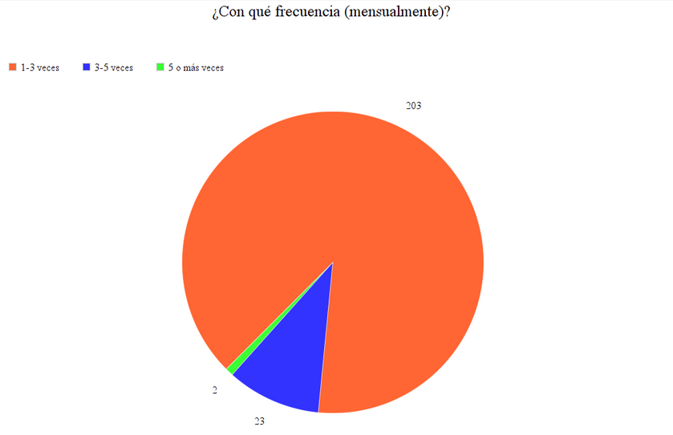

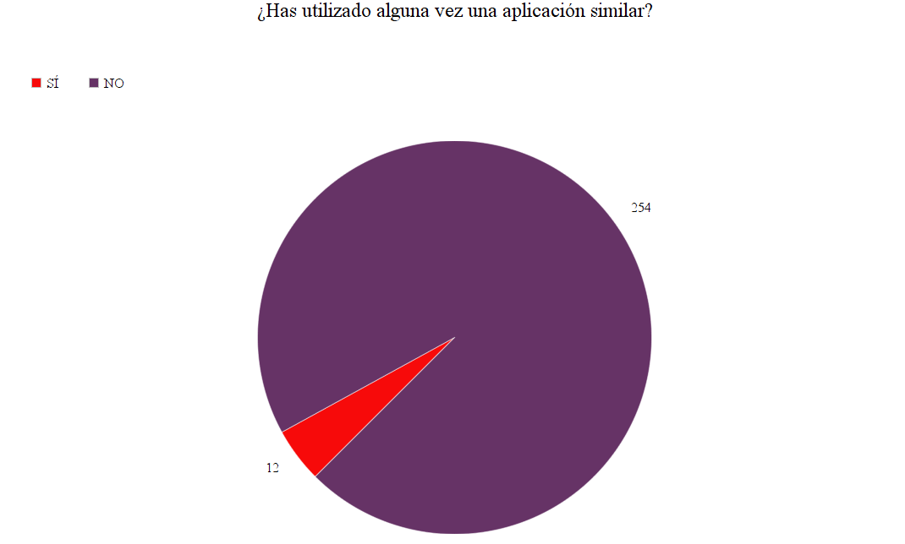

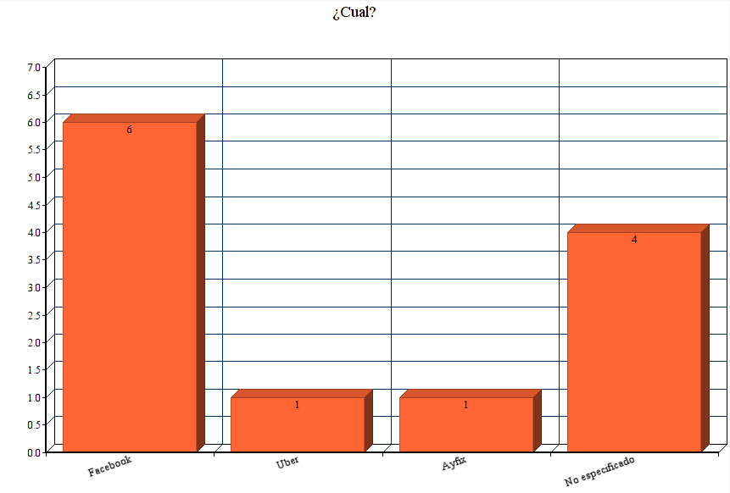

De acuerdo a los resultados obtenidos se concluye que existe una aceptación y una apertura para utilizar una aplicación con estas características, además, es notable que es una aplicación novedosa y por lo tanto tiene la oportunidad de abarcar una gran cantidad de mercado que por el momento se encuentra inexplorada.

* + 1. Conclusión general del sondeo

Existe una necesidad, puesto que en muchas ocasiones se requiere alguno de estos servicios, y con una aplicación que ponga todo esto al alcance para que los usuarios simplemente busquen un servicio de los muchos ofrecidos y le aparezca una amplia selección de trabajadores dispuestos a ayudar en lo que se necesite, es posible mejorar un aspecto de la vida cotidiana.

Hasta ahora no existe una aplicación o medio similar que nos haga competencia directa y viendo la extensa cantidad de trabajadores en diferentes áreas en Navojoa es poco probable que la escasez sea un problema, además cumpliría una doble función puesto que también es un buen medio para ofrecer publicidad.

De acuerdo a los resultados de las encuestas, inferimos que la aplicación tendrá una buena aceptación por parte de los usuarios, ya que el 87% de los encuestados indica que utilizaría una aplicación de este tipo para solicitar algún servicio de mantenimiento o mano de obra.

Hay una gran oportunidad para poder ingresar al mercado deseado puesto que actualmente no existe competencia directa por lo cual el mercado está abierto para que podamos libremente lanzar nuestro servicio y rápidamente abarcar el área deseada alcanzando a la mayor cantidad de personas en el menor tiempo posible.

* 1. Análisis de la industria (demanda y oferta)
     1. Tendencias y cambios

a) Economía:

En México la industria del software representa 0.7% del Producto Interno Bruto, fuente. El Producto Interno Bruto (PIB) registró una caída de 0,1%, según datos publicados por el gubernamental Instituto Nacional de Estadísticas y Geografía (Inegi 2020). El resultado contrasta con las expectativas del actual gobierno del presidente Andrés Manuel López Obrador, quien al iniciar su mandato el 1 de diciembre de 2018 predijo que el país tendría un crecimiento de 4% anual en promedio. Para la inflación general, las proyecciones para el cierre de 2020 aumentaron de una media de 3.44 a 3.50 por ciento; y para el cierre de 2021 se ajustaron de 3.53 a 3.52 por ciento. En materia de tipo de cambio, las proyecciones para fin de año apuntan a un nivel de 19.68 pesos por dólar, por debajo de la proyección de diciembre de 20.10 pesos; y para 2021 pasaron de 20.46 a 20.14 pesos por billete verde.

b) Cultura

Durante los últimos años, la población de Sonora ha experimentado cambios en su comportamiento en cuanto a la adquisición de bienes por medios electrónicos debido a la introducción gradual de nuevas plataformas como marketplace de Facebook, uber, uber-eats, ali-express. La gran pujanza con la que dichas plataformas han irrumpido en la vida cotidiana actual, ha motivado a que un número significativo de personas cambien sus hábitos de compra.

* + 1. Oferta la industria (Análisis de la oferta)

Facebook y google son nuestra competencia directa debido a que estos ofrecen un servicio para anunciarse en el cual pueden incluir su dirección y su número con el cual pueden llamar para hacer sus pedidos y todo esto se ofrece por un costo muy bajo e incluso gratis

* + - 1. Descripción

Tanto Facebook como Google tienen funciones para poder publicitar negocios a muy bajo costo o incluso gratis, Google tiene Google business y Facebook tiene un área publicitaria para esta función.

* + - 1. Datos generales

www.facebook.com/marketplace

www.google.com

* + - 1. Tabla Comparativa

|  |  |  |  |  |  |
| --- | --- | --- | --- | --- | --- |
| **Análisis de competencia (1-5)** | | | | | |
| **Empresas** | **Calidad** | **Flexibilidad** | **Confianza** | **Duración** | **Garantía** |
| MACO | 5 | 4 | 5 | 5 | 5 |
| Facebook | 4 | 2 | 3 | 5 | 2 |
| Google | 4 | 5 | 3 | 5 | 2 |

* 1. Perfil del cliente y mercado meta (Análisis de la demanda)
     1. Cuantificación

Los sectores escogidos son los dedicados al comercio al por menor, personas dedicadas al hogar, personas que ejercen alguna actividad laboral, pequeñas y los que ofrecen servicios de albañilería, instalaciones eléctricas, trabajos de pinturas, etc.

* + 1. Descripción

Estas áreas nos ofrecen la mayor cantidad de posibles usuarios debido a las características y estrato social al que pretendemos llegar.

1. Proceso de Producción
   1. Definición detallada del producto o servicio

MACO Servicios ofrece una interfaz sencilla, una pantalla de inicio de sesión y de registro, muestra una sección de selección de los servicios donde aparecen los perfiles de los prestadores de servicio que realizaran la tarea deseada, ordenadas en función de ranking u otros criterios, otra donde se introducirá la información de pago, esta información es procesada por el código fuente de la aplicación y enviada para la revisión de la persona que ofrecerá el servicio, una vez hecho el trabajo, el pago es liberado y tanto el prestador como la persona que solicitó el servicio podrán evaluar su experiencia.

* 1. Proceso de producción
     1. Materia prima y proveedores

Nuestros proveedores serán:

* Megacable
* Digital ocean
* Godaddy
  + 1. Equipo y Maquinaria

Se ocuparán:

* 4 computadoras - 10000 pesos por pc
* 1 impresora - 1300 pesos
* 2 reguladores de corriente - 500 pesos
  + 1. Definición de costos de operación

Los costos mensuales estimados serán:

* Renta = 1300 pesos
* luz = 2000 pesos
* agua = 300 pesos
* internet = 900 pesos
* total = 4500
  + 1. Diagrama de flujo

Inicio de sesión

Descarga de la aplicación mediante playstore/appstore

Creación de la cuenta

* + - 1. Diagrama del proceso

Se manda la información a una base de datos

Se introduce la dirección y modo de pago

Se selecciona un servicio

Se muestra un menú

El empleado acude a su dirección y realiza el trabajo

Al cliente y al empleado les llega una notificación

Se realiza el cobro por el servicio

* 1. Ubicación y layout de la planta/empresa

Para nuestra empresa se rentará un local el cual no ocupa remodelación.

Estará unicado en: Dirección: Blvd. Luis Salido 1413 entre Chihuahua y Nuevo León, Colonia Deportiva, 85874 Navojoa, Son.

* 1. Sistema de calidad

Para asegurar la calidad de nuestro servicio se aplicarán encuestas a nuestros clientes cada vez que sea necesario de tal manera que se pueda saber qué es lo que el cliente piensa o necesita (sistema de ranking).

* 1. Tecnologías de información

Se utilizarán 4 licencias de Windows 10 pro.

1800 pesos por las licencias oem de Windows.

Para hardware utilizaremos:

4 computadoras con procesador i5, con disco duro de 1tb, fuente de poder de 500w, teclado Dell 1400, disco duro ssd 240 gb y gabinete para el cpu. 7900 por cada equipo

1. Plan de mercadotecnia
   1. Estrategias de precio

Nuestro producto está dirigido a dos sectores, en primer lugar personas que busquen la realización de mano de obra en sus hogares y que deseen encontrarlo de una manera rápida y segura, con lo cual nuestra aplicación les da la posibilidad de seleccionar en un catálogo la opción que mejor le parezca de acuerdo a sus necesidades, precio y recomendaciones, y como la fuente principal de ingresos estarán los prestadores de servicio de mano de obra a los cuales con una módica suscripción (mensual, anual) podrán dar a conocer su servicio y mejorar su campo laboral, además puesto que la aplicación cumple la función de intermediaria por cada transacción satisfactoria se incluye una comisión.

* + 1. Determinación del precio

Habiendo analizado detalladamente la información referente a la oferta y la demanda se llegó a la conclusión de que podemos determinar un precio por suscripción orientándonos por aplicaciones con un modelo similar aunque diferentes en cuanto al giro, los usuarios podrán utilizar gratuitamente la aplicación pero en consecuencia tendrán que estar sujetos a publicidad con la cual planeamos costear una parte de la fuente de ingresos sin que ésta llegue a causar una molestia en los usuarios, y en cuanto a los usuarios que paguen su suscripción de $99 pesos mensuales o $499 por una suscripción anual y presten sus servicios, a estos se les liberará de cualquier anuncio publicitario y podrán beneficiarse del alcance de esta app, sin cobrárseles ningún tipo de comisión por venta, pero estando sujetos a las políticas de la empresa.

* + 1. Estrategia de entrada.

En relación con los análisis realizados, y habiendo considerando la demanda y competencia determinamos que el precio se encuentra en una posición accesible y rentable, lo cual nos garantiza que el usuario que decida pagar una subscripción y ofrecer sus servicios recupere rápidamente su inversión, a su vez esto generará una rentabilidad para sus desarrolladores tomando en cuenta que el costo de producción de la aplicación y su mantenibilidad en un servidor y con un dominio no representa una inversión considerable.

* + 1. Condiciones comerciales.

Inicialmente y para que el usuario final (gratuito y de suscripción) considere la utilización de la aplicación y les sea de utilidad, se realizará una labor de selección de un sector específico de prestadores de servicio que deseen formar parte de él catálogo inicial para ofrecer sus servicios en la aplicación y de esta forma garantizar un mercado inicial y progresivamente un mercado potencial, enfocando nuestra promoción de la aplicación por medios sociales.

* 1. Promoción
     1. Plan de promoción

|  |  |  |  |
| --- | --- | --- | --- |
| Nombre del medio de promoción | Fechas | Presupuesto diario | Total |
| Centro de anuncios de Facebook | Inicio  20/5/2020  Finalización  20/5/2021 | $30 | Gastarás un total de $10,950.00. Este anuncio estará en circulación durante 365 días, hasta el 1 mayo 2021. |

* + 1. Diseño de la publicidad



* + 1. Logotipo de la empresa y/o producto o servicio



* 1. Distribución

La estrategia de distribución que se utilizará para llegar a los clientes potenciales será la promoción de la aplicación por medios electrónicos y su publicación en playstore (android) y appstore (IOS)

* 1. Plaza (Ubicación geográfica y cobertura de la empresa)

Para el alojamiento de la página se determinó la utilización de un servicio de almacenamiento online llamado “digital ocean” y para el dominio “godaddy” los cuales ofrecen un accesible costo de acuerdo a los límites de nuestra aplicación

* 1. Servicio post-venta

Se cuenta con un buen equipo de soporte disponible para resolver las dudas, fallas en la aplicación, comentarios, en el menor tiempo posible para hacer la experiencia del usuario lo más cómoda posible y poder brindar ayuda sin ningún costo adicional, tanto a los usuarios free, los premium y los subscriptores que prestan sus servicios en la aplicación.

* 1. Pronóstico de ventas

Debido a los resultados de la encuesta, puesto que más del 80% de los encuestados se mostraron interesados en nuestra aplicación, se tiene un indicio del nivel de aceptación por parte del público al que queremos alcanzar, y con esto podemos tener la seguridad de que el número de ventas que deseamos será obtenido.

1. Administración de los recursos humanos
   1. Responsables del proyecto y experiencia

**Carlos Ramos Luna:** Manejo de toda la paquetería de Office, Visual Studio/ VS Code, NetBeans, Android Studio y SQL Server. Conocimiento de programación en HTML, Javascript, Angular 4, jQuery.

**Oscar Miguel Ayala Ruelas:** Manejo de toda la paquetería de Office, Visual Studio/ VS Code, NetBeans, Android Studio y Base de datos por SQL Server y otros servicios. Conocimiento de programación en HTML, Javascript, Java, C#, Angular 4, jQuery, Python, Odoo y Django.

**Miguel Fernando Zamorano Barreras:** Manejo de toda la paquetería de Office, Visual Studio, NetBeans, Android Studio. Conocimiento de programación en HTML, Javascript, php, C#, Angular 4, jQuery y Python.

**Abel Hiram Sotelo Álvarez:** Experiencia en base de datos SQL y MySQL, dominio de sistemas ERP y CRM. Lenguajes de programación, frameworks y entornos de desarrollo: c#, asp y .net, java, python, javascript, jquery, typescript, angular, php, laravel, flask, django, ionic, android studio, nativescript. Dominio de las tecnologías Ajax y websockets, manejo de contenedores Docker, experiencia en administración de servidores web con arquitectura linux y SQL server. Conocimiento intermedio en protocolos de comunicación.

* 1. Organigrama de la empresa

gerente

Carlos Ramos Luna

Líder de proyecto

Abel Hiram Sotelo Álvarez

Desarrollador

Oscar Miguel Ayala Ruelas

Miguel Fernando Zamorano Barreras

Miguel Fernando Zamorano Barreras

Diseñador

Miguel Fernando Zamorano Barreras

* 1. Descripción de los puestos

|  |  |
| --- | --- |
| Nombre: Carlos Ramos Luna | |
| Responsabilidad básica: Gerente | |
| Funciones y responsabilidades:   * Mantener las relaciones con los clientes * proporcionar al equipo de desarrollo los requerimientos del proyecto * resolver dudas * administrar las finanzas de la empresa * organizar tiempos de entrega * asuntos legales y relaciones exteriores. | Habilidades:   * Empatía. * Liderazgo. * Flexibilidad. * Optimismo. |

|  |  |
| --- | --- |
| Nombre: Abel Hiram Sotelo Álvarez | |
| Responsabilidad básica: Líder de proyecto | |
| Funciones y responsabilidades:   * Dirigir y coordinar los procesos de desarrollo y mantenimiento * supervisar las funciones y los recursos de análisis funcional, técnico y programación, con el fin de satisfacer las necesidades de los usuarios * asegurando la adecuada explotación de las aplicaciones. * Diseño y la ejecución integral de pruebas * medición sistemática, comparación con estándares, seguimiento de los procesos. * prevención de errores durante el proceso de desarrollo. | Habilidades:   * Capacidad de adaptación. * Trabajo en equipo. * Controlar el estrés. * Capacidad de negociación. |

|  |  |
| --- | --- |
| Nombre: Miguel Fernando Zamorano Barreras | |
| Responsabilidad básica: Diseñador | |
| Funciones y responsabilidades:   * Diseño y despliegue de las interfaces gráficas * gestionar la usabilidad y accesibilidad de la parte del usuario final * asegurarse de que cada parte del diseño funcione correctamente en concordancia con su funcionalidad. | Habilidades:   * Flexibilidad. * Optimismo. * Confianza. * Capacidad de comunicación. |

|  |  |
| --- | --- |
| Nombre: Oscar Miguel Ayala Ruelas | |
| Responsabilidad básica: Desarrollador | |
| Funciones y responsabilidades:   * Implementar la interacción entre el usuario y el sitio web. * Desarrollar módulos de procesamiento que otorguen a los usuarios contenido dinámico basado en las peticiones de entrada. * Diseñar y gestionar la información que será almacenada en la base de datos para asegurar un alto nivel operacional. | Habilidades:   * Innovar y crear. * Iniciativa. * Toma de decisiones. * Actuar de manera racional. |

* 1. Cantidad de personal y costo de nómina (corto, mediano y largo plazo)

|  |  |
| --- | --- |
| **Puesto** | **Sueldo** |
| Gerente | 21,000 |
| Líder de proyecto | 21,000 |
| Diseñador | 18,900 |
| Desarrollador | 18,900 |
| Total: | 79,800 |

1. Aspectos legales
   1. Constitución legal

MACO Servicios S.A es una empresa de nacionalidad mexicana, los socios fundadores, por sí y en nombre de la sociedad y por quienes les suceden en sus derechos expresamente convienen en que: la sociedad admita como accionistas a inversionistas nacionales y extranjeros, está obligada en absoluto a otorgar derechos de socios a los mismos inversionistas y sociedades.

La sociedad tiene por objeto: la elaboración, desarrollo, edición, distribución y comercialización de programas informáticos.

Quedan excluidas todas aquellas actividades para cuyo ejercicio la Ley exija requisitos especiales que no pueden ser cumplidos por la Sociedad.

Las acciones están representadas por medio de anotaciones en cuenta y se rigen por lo dispuesto al respecto en texto refundido de la Ley de Sociedades de Capital y demás normas aplicables, ya sean presentes o futuras.

* 1. Participación del capital de los socios

Por medio de la presente, actuando en calidad de Secretario General y Representante Legal Suplente de MACO Servicios S.A., con domicilio principal en la ciudad de Navojoa Sonora México, me permito CERTIFICAR que el siguiente cuadro relaciona la composición accionaria de esta Compañía

|  |  |  |
| --- | --- | --- |
| MACO SERVICIOS S.A. | | |
|  | Acciones | % Participación |
| Carlos Ramos Luna | 12,500.00 | 25.00% |
| Abel Hiram Sotelo Álvarez | 12,500.00 | 25.00% |
| Miguel Fernando Zamorano Barreras | 12,500.00 | 25.00% |
| Oscar Miguel Ayala Ruelas | 12,500.00 | 25.00% |
| TOTAL | 50,000.00 | 100.00% |

La presente certificación se expide al día uno (1) del mes de mayo de dos mil veinte (2020).

Atentamente:

Carlos Ramos Luna. Gerente de MACO Servicios S.A.

* 1. Régimen fiscal

De acuerdo a la naturaleza de nuestros intereses nos constituimos como persona moral, con la capacidad de expedir comprobantes fiscales, llevar contabilidad, presentar declaraciones, pagos mensuales y declaración anual, la obligación de mantener actualizados nuestros datos en el Registro Federal de Contribuyentes, formular un estado de posición financiera y levantar inventario de existencias a la fecha en que termine el ejercicio, determinar en la declaración anual la utilidad fiscal y el monto que corresponda a la participación de los trabajadores en las utilidades.

* 1. Patentes, registros, uso de marcas registradas

La marca MACO Servicios y el isologotipo, quedarán registrados conforme los protocolos provistos por el Instituto Mexicano de la Propiedad Industrial. Con una vigencia y derecho al uso de la misma por un plazo de diez años con la capacidad de renovación al término del plazo.



* 1. Asociaciones con entidades

Se pretende tener una asociación con MAPCO Materiales S.A. DE C.V. que cumplirá la función de intermediario para asegurar el cumplimiento de los servicios y mejorar la experiencia del usuario. Se definirá una comisión que estará destinada a esta organización bajo los términos que se convengan en la asociación.

1. Planeación financiera
   1. Inversión Inicial

Con el fin de solventar los gastos producidos por la adquisición de activos fijos, se requiere la siguiente inversión inicial:

|  |  |  |  |  |
| --- | --- | --- | --- | --- |
|  |  |  |  |  |
| **ACTIVO FIJO** | **CANTIDAD** | **COSTO UNITARIO** | **%** | **COSTO TOTAL** |
| **Mobiliario y equipo** | 1 | $27,234.00 | 19.05% | $27,234.00 |
| **Equipo de cómputo** | 1 | $49,115.00 | 34.35% | $49,115.00 |
| **Equipo de trasporte** | 1 | $53,000.00 | 37.06% | $53,000.00 |
| **Equipo diverso** | 1 | $13,647.00 | 9.54% | $13,647.00 |
| **T O T A L** |  | **$142,996.00** | **100%** | **$142,996.00** |

Y se estima una depreciación anual de los activos fijos, para mobiliario y equipo 10%, equipo de cómputo 33%, equipo de transporte 25%, otros equipos 20%, tal como se muestra en la siguiente tabla.

|  |  |  |
| --- | --- | --- |
| **ACTIVO FIJO** | **DEPRECIACIÓN ANUAL** | **DEPRECIACIÓN MENSUAL** |
| **Mobiliario y equipo** | $2,723.40 | $226.95 |
| **Equipo de cómputo** | $16,207.95 | $1,350.66 |
| **Equipo de trasporte** | $13,250.00 | $1,104.17 |
| **Equipo diverso** | $2,729.40 | $227.45 |
| **T O T A L** | **$34,910.75** | **$2,909.23** |

* 1. Estados financieros proyectados

De acuerdo a los resultados del sondeo podemos inferir la siguiente relación en cuanto a utilidades y costos.

De un total de 46,786 personas económicamente activas, con una muestra de 266 para un nivel de confianza de 95% con un margen de error del 6%.

85.71% respondió afirmativamente en cuanto a la propuesta de adquirir un producto con nuestras características, por lo tanto, deducimos que 40,100 personas constituyen el 85% de la población económicamente activa mientras que 38,000 representan el 95% de confianza que nos proporciona el sondeo. En una situación ideal y suponiendo que por cada servicio solicitado se obtuviera una comisión mínima de 80 pesos para un total de 2000 usuarios promedio mensual, se obtendrían los siguientes resultados.



* 1. Indicadores financieros
     1. Liquidez de operación

Debido a nuestro modelo de negocios el dinero ingresado a la plataforma debe pasar por ciertos filtros, antes de llegar a su destino que serían, 1.- La persona que solicita solicita el servicio realiza el pago 2.-Se verifica que el trabajo ha sido realizado 3.-Se libera el pago y se distribuyen las comisiones correspondientes tanto a la empresa que funge de intermediaria como a los prestadores de servicio y por ultimo a la cuenta a nombre de MACO Servicios S.A. mientras que el pago de las subscripciones según sea su método de pago irán directo a las cuentas a nombre de MACO.





* + 1. Periodo de recuperación de inversión

|  |  |  |  |  |  |  |
| --- | --- | --- | --- | --- | --- | --- |
| **Calculo de la Tasa Interna de Retorno (TIR) y del Valor Actual Neto (miles pesos)** | | | | | | |
| **Concepto/años** | **0** | **1** | **2** | **3** | **4** | **5** |
| Ventas |  | 1,920,000 | 1,920,000 | 1,920,000 | 1,920,000 | 1,920,000 |
| Costos |  | 1,456,110 | 1,456,110 | 1,456,110 | 1,456,110 | 1,456,110 |
| Utilidad de operación |  | 463,890 | 463,890 | 463,890 | 463,890 | 463,890 |
| Inversión en activos fijos y diferidos | 142,996 |  |  |  |  |  |
| Inversión en capital de trabajo |  |  |  |  |  |  |
| Total de inversión | 142,996 |  |  |  |  |  |
| Valores residuales |  |  |  |  |  |  |
| Recuperación de capital de trabajo | - |  |  |  |  |  |
| Flujo neto de efectivo | - 142,996 | 463,890 | 463,890 | 463,890 | 463,890 | 463,890 |
|  |  |  |  |  |  |  |
| **Tasa Interna de Retorno (TIR):** | 324.2% |  | **Valor Actual Neto (VAN):** |  | 18.0% | 1,307,667 |
|  |  |  |  |  |  |  |
| **Relación Utilidad / Costo:** | 1.32 |  |  |  |  |  |

* + 1. Rentabilidad sobre la inversión

La tasa interna del proyecto asciende a 324.2% la cual es muy superior a la tasa de interés que nos cobrará el banco (18.5%) por el préstamo para la inversión. Además, el Valor presente neto es positivo en un nivel de $1,307,667 pesos. De hecho, la inversión se recupera en el primer año. Finalmente es importante resaltar que el indicador Utilidad/costo es de 1.32 veces. Lo anterior confirma la viabilidad y conveniencia financiera del proyecto.

* + 1. Punto de equilibrio

Considerando que nuestro proyecto tiene ventas uniformes durante todo el año; el punto de equilibrio se estaría alcanzando en el mes de agosto. Lo anterior significa que a partir de septiembre y hasta diciembre cada venta estaría generando utilidades.

* 1. Plan de contingencia.

Puesto que nos enfrentamos a un mercado incierto, para prevenir un desbalance que pudiera afectar de manera brusca las operaciones, se pretende iniciar una cuenta de ahorros que será utilizada para evitar una caída brusca y poder continuar con normalidad todas las acciones que lleva a cabo la empresa.

* 1. Fuentes de financiamiento.

Está contemplado un crédito para la adquisición de los activos fijos que equivale al 70% de la inversión inicial con una suma total de 100,097.20 pesos con una tasa de interés anual de 18.50% y a un plazo de 4 años, queda representada de la siguiente manera.

1. Conclusiones.

De acuerdo a la información recopilada en este análisis se determinó la viabilidad latente de esta propuesta, pasando a través de un análisis de mercado se observó la gran aceptación con base en los resultados del sondeo realizado al sector que se deseaba alcanzar, el cual fue determinante al momento de realizar los conteos analíticos y financieros del estudio. Se tomaron en cuenta también los factores legales que se relacionan directamente al rubro de las actividades realizadas en la empresa, tanto dentro de ella en relación a sus empleados, puestos jerárquicos y sueldos, como también los aspectos externos en materia de relaciones con los usuarios, asociaciones con entidades y responsabilidades sociales. Para finalizar con un análisis de las actividades en materia económica en el que se obtuvieron resultados alentadores, y pudimos discernir el rumbo de los valores monetarios para así obtener una mejor rentabilidad.